|  |  |  |  |  |  |  |  |
| --- | --- | --- | --- | --- | --- | --- | --- |
| **C:\Users\lmontoya\AppData\Local\Microsoft\Windows\INetCache\Content.MSO\3E3ECDB3.tmp** | | | | | FECHA | | |
|  |  |  |
| Estudiante: | | | Identificación: | | | | |
| Curso: Ingeniería de Software | | Docente: Lina María Montoya Suárez | | | | | |
| Tipo de Evaluación: PACI – Final | Porcentaje: | | | Calificación: | | | |

**Planteamiento del problema – Ingeniería Civil**

Medellín es una ciudad con más de 2.560 millones de habitantes, donde en los últimos años ha tenido un crecimiento en población como en infraestructura, es importante aclarar que a nivel urbano se tiene edificaciones como: casas, locales, apartamentos, edificios entre otros, referente a lo anterior personas sin conocimientos han edificado su propia vivienda, por el cual no cuenta con una norma de construcción y no tiene conocimiento del estado actual de la vivienda; esto podría causar una amenaza, es decir que las viviendas informales fueron construidas sin ningún permiso, conocimiento técnico y profesional.

Por lo tanto, se requiere realizar un diagnóstico referente al estado de las viviendas de manera aleatoria en los barrios en la ciudad de Medellín y así determinar la escala de gravedad (baja, media, alta y extrema). Para esto se requiere del desarrollo de una aplicación con logo y nombre de la app para determinar las condiciones de la vivienda y la escala de gravedad para diagnosticar el grado de vulnerabilidad (No vulnerable, vulnerable y de alto riesgo)

A continuación, el desarrollo deberá contener una serie de información que serán requeridas para el diagnóstico. Se espera que la aplicación tenga una serie de enunciados y preguntas las cuales se resuelvan por medio de opciones múltiples.

Es importante comprender que cada enunciado puede ir a acompañado de una imagen que sustente la información y así comprender con claridad lo encontrado en la encuesta.

La aplicación debe contener dos tipos de usuarios:

Usuario administrador

Usuario encuestado

**Objetivo General.**

-Determinar el porcentaje de afectación (No vulnerable, Vulnerable y de Alto riesgo) según el porcentaje que se estipulo en cada opción múltiples.

**Desarrollo de la encuesta:**

A continuación, se presenta la siguiente encuesta:

La encuesta está dividida en secciones y cada sección contiene una enumeración (estará en color rojo). La primera parte de la encuesta se realizará al exterior de la vivienda, la segunda parte será al interior.

Para la comprensión del desarrollo se establecieron unos colores para lo siguiente:

Se tiene algunas preguntas con selección múltiples respuestas que deberá establecer una definición que aparecerá con solo dejar el cursor o la pantalla seleccionada (en caso de ser en el celular), dicha definición ya se encuentra al lado de las posibles repuestas estará con color (verde) y también debe contener junto con la definición una imagen, la cual esta enumerada en las respuestas múltiples, son las que esta con color (morado) y estas se pueden encontrar al final del documento. Es importante aclarar que hay respuestas que se van a requerir al adjuntar una imagen, se denominará con color (naranja).

Por lo tanto, cada pregunta tendrá un resultado basado en una escala de gravedad la cual se le asigna una puntuación (en color azul). El 100% seria en el caso de que las respuestas a las preguntas equivalgan a 60 puntos, es decir se aplica una regla de tres para que arroje el resultado final de cada encuesta.

**Ejemplo.**

Se debe aplicar una regla de tres definida así:

60 – 100%

N° puntos – x

La respuesta dio 33 puntos.

60 – 100%

33 – x

Para el estudio se desea analizar el grado de vulnerabilidad de la vivienda y dar un diagnóstico mediante la siguiente escala (baja, media, alta y extrema):

**Escala de gravedad por puntos**

|  |  |  |
| --- | --- | --- |
| **Rango resultado final (%)** | | **Color de referencia** |
| **0 - 30** | Baja | Verde |
| **31 - 60** | media | Amarilla |
| **61 - 80** | Alta | Naranja |
| **81 - 100** | extrema | Roja |

0 no suma

1 punto = baja

2 punto = media

3 punto = alta

4 punto = extrema

**Encuesta.**

1 información del encuestado.

1.1 Nombre y Apellido:

1.2 Celular:

1.3 Correo:

1.4 Cedula:

1.5 Dirección:

1.6 Nombre de la unidad o edificación (opcional)

1.7 Departamento:

1.8 Municipio:

1.9 Barrio:

1.10 Autorizo el tratamiento de mis datos: Si **(Esta opción debe de ser seleccionada para poder continuar)**

1.11 Nivel de formación

1. Primaria
2. Bachillerato
3. Técnico
4. Tecnólogo
5. Universitario
6. Ninguna

1.12 Año de construcción

0.12.1 Construcción realizada:

1. Antes de 1963. 4 puntos
2. Entre 1963 y 1984. 3 puntos
3. Entre 1985 y 1997. 3 puntos
4. Entre 1998 y 2010. 2 puntos
5. A partir del 2011. 1 puntos

1.13 Constructora.

1.13.1 ¿Fue construida por alguna entidad o empresa constructora?

Si 0 puntos

No 3 puntos

1.13.2 Nombre de la constructora (opcional):

______________________________

**Al exterior de la vivienda**

Las siguientes preguntas se deberán realizar por fuera de la vivienda para poder observar las características de las preguntas

2. Concepto previo.

**2.1 Área de la vivienda (Frente x fondo)**

1. 20 a 30
2. 31 a 40
3. 41 a 60
4. 61 a 70
5. 71 a 80
6. 81 a 90
7. 91 o mayor
   1. **Imagen del frente de la vivienda**

**(subir imagen donde se pueda ver su vivienda y las viviendas aledañas)**

1. Localización
   1. **Ubicación de la vivienda**

A. Ladera 2 puntos (se adjunta imagen. Imagen número [22])

B. Valle 1 puntos (se adjunta imagen. Imagen número [23])

* 1. **Elementos cercanos a la vivienda.**

1. Quebrada 2 puntos
2. Valle 1 puntos (se adjunta imagen. Imagen número [23)
3. Montaña 2 puntos
4. Uso de la vivienda
   1. **El uso actual predominante de la vivienda es:**
5. Residencial 0 puntos
6. Comercial 1 puntos
7. Educacional 2 puntos
8. Oficinas 2 puntos
9. Bodegas 3 puntos
10. Instalación deportiva 3 puntos
11. Centro de salud 2 puntos
12. Industrial. 4 puntos
13. Hotelero 2 puntos
14. Otro ___________________ 0 puntos
    1. **La vivienda anteriormente tuvo un uso diferente al actual**
15. Si
16. No

Si responde si, saldrá la siguiente pregunta.

* + 1. **El uso de la vivienda anteriormente era:**

A. Residencial 0 puntos

B. Comercial 0 puntos

C. Educacional 0 puntos

D. Oficinas 0 puntos

E. Bodegas 0 puntos

F. Instalación deportiva 0 puntos

G. Centro de salud 0 puntos

H. Industrial. 0 puntos

I. Hotelero 0 puntos

J. Otro _____________________

* 1. **El uso de la vivienda del primer piso es:**

A. Residencial 0 puntos

B. Comercial 1 puntos

C. Educacional 2 puntos

D. Oficinas 2 puntos

E. Bodegas 3 puntos

F. Instalación deportiva. 3 puntos

I. Centro de salud 2 puntos

G. Industrial. 4 puntos

1. Hotelero 2 puntos

H. No aplica 0 puntos

5. Número de pisos.

**5.1 El total de piso de la vivienda (si el edificio, casa o apartamento es de __#___ pisos):**

1. 1 1 puntos
2. 2 1 puntos
3. 3 1 puntos
4. 4 2 puntos
5. 5 2 puntos
6. 6 2 puntos
7. 7 o mayores 3 puntos
   1. **La vivienda se encuentra ubicada en el piso:**
8. 1 1 puntos
9. 2 1 puntos
10. 3 1 puntos
11. 4 2 puntos
12. 5 2 puntos
13. 6 2 puntos
14. 7 o mayores 3 puntos
    1. **Sótanos (incluye parqueaderos subterráneos)**
15. Ninguno 0 puntos
16. 1 1 puntos
17. 2 2 puntos
18. 3 3 puntos
19. 4 3 puntos
20. Mayores a 5 4 puntos

6. Posibilidad de golpeteo con edificaciones.

* 1. **Comparte muro con los vecinos de al lado**

Si 3 puntos

No 0 puntos

7. Elementos espaciales.

* 1. **Hay presencia de equipos (grandes) dentro de la edificación.**

1. Piscinas 4 puntos
2. Canchas 3 puntos
3. Máquinas de gimnasio 3 puntos
4. Tanques de agua 4 puntos
5. Maquinaria industrial 4 puntos
6. Almacenamientos 3 puntos
7. Ninguna de los anteriores 0 puntos
8. Otro: ____________________ 0 puntos

**Interior de la vivienda**

Las siguientes preguntas se deberán realizar en el interior de la vivienda para poder observar las características de las preguntas

1. Altura entre pisos (el piso de la vivienda al techo):
2. 2 metros. 1 puntos
3. 2.1 a 2.5 metros. 2 puntos
4. 2.6 a 3 metros. 3 puntos
5. 3.1 metros o mayores. 3 puntos
6. Descripción de la vivienda.

**9.1 Material de construcción.**

1. Mampostería. (construcción compuesta por ladrillos u otro material).

(se adjunta imagen. Imagen número [15]) 2 puntos

1. Concreto reforzado. (Construcción compuesta por concreto y acero). 1 puntos
2. Prefabricado (construcción por secciones o módulos que fueron diseñadas con antelación por fuera de la construcción). 2 puntos

(se adjunta imagen. Imagen número [12])

1. Acero. 1 puntos
2. Madera. 2 puntos
3. Adobe. 3 puntos
4. Tapia 3 puntos (se adjunta imagen. Imagen número [16])
5. Guadua 3 puntos
6. Otro ____________________ 0 puntos

Según la repuesta saldrán diferentes tipos de preguntas.

Opción A.

**9.2.1 Tipo de mampostería**

1. Reforzada. (contiene acero al interior de la estructura) 1 puntos

(se adjunta imagen. Imagen número [3])

1. No Reforzada (No contiene hierro al interior de la estructura, solo sería el adobe)

1 puntos

1. Confinada. (Muro el cual está encerrado alrededor por vigas y columnas). 1 puntos

(se adjunta imagen. Imagen número [2])

Opción B.

* + 1. **Concreto reforzado:**

1. Muro estructural (muro el cual no se puede quitar ni modificar, ya que son muros que soportan la carga de la vivienda.) 1 puntos
2. Pórtico 1 puntos (se adjunta imagen. Imagen número [7])
3. Sistema dual o combinado. (muros estructurales y pórticos (compuestos por vigas y columnas). 1 puntos
4. Prefabricado (construcción por secciones o módulos que fueron diseñadas con antelación por fuera de la construcción). 2 puntos

(se adjunta imagen. Imagen número [12])

Opción C.

* + 1. **Prefabricado:**

1. Yeso 2 puntos (se adjunta imagen. Imagen número [20])
2. Madera 2 puntos (se adjunta imagen. Imagen número [18])
3. PVC 2 puntos (se adjunta imagen. Imagen número [19])
4. Drywall 3 puntos (se adjunta imagen. Imagen número [17])
5. Fibrocemento 1 puntos (se adjunta imagen. Imagen número [21])
6. Otro ______________ 0 puntos
7. Tipo de entrepiso.

**10.1 Como se encuentra construido el piso de la vivienda**

1. Losa de concreto aligerado. (conformada por concreto armado, estas se evidencian ya que forman una especie de cajón en el techo.) 1 puntos

(se adjunta imagen. Imagen número [1])

1. Losa de concreto maciza. (conformada por concreto y acero) 1 puntos

(se adjunta imagen. Imagen número [6])

Vigas de madera. 2 puntos

(se adjunta imagen. Imagen número [4])

1. Vigas de acero. 1 puntos

(se adjunta imagen. Imagen número [5])

1. Tipo de techo o cubierta.
2. Losa de concreto aligerada. (conformada por concreto armado, estas se evidencian ya que forman una especie de cajón en el techo.) 1 puntos

(se adjunta imagen. Imagen número [1])

1. Losa de concreto maciza. (conformada por concreto y acero) 1 puntos

(se adjunta imagen. Imagen número [6])

1. Zinc 3 puntos

(se adjunta imagen. Imagen número [8])

1. Termina en plancha 1 puntos

(se adjunta imagen. Imagen número [14])

1. Placa fácil 2 puntos

(se adjunta imagen. Imagen número [9])

1. Eternit 3 puntos

(se adjunta imagen. Imagen número [13])

1. Estructura de madera y tejas de barro. 1 puntos

(se adjunta imagen. Imagen número [11])

1. Metálica 3 puntos

(se adjunta imagen. Imagen número [10])

1. Estado de Daño de la edificación.

**12.1 La edificación presenta algún asentamiento (hundimiento)**

Si 4

No 0

(En caso que la respuesta sea si, debe de subir una imagen)

(subir 2 imágenes) ____________

1. Lejana al hundimiento horizontal
2. Cercana con algún objeto con el que se pueda dimensionar. (ejemplo: un lápiz o cuaderno al lado del hundimiento)

**12.2 Se evidencias grietas pronunciadas en los muros y/o columnas.**

Si 3

No 0

(En caso que la respuesta sea si, debe de subir una imagen)

(subir 2 imágenes) ____________

1. Lejana a la grieta
2. Cercana con algún objeto con el que se pueda dimensionar. (ejemplo: un lápiz o cuaderno al lado de la grieta)

**Guía paso a paso de la encuesta**

**Ilustración 1.** Ruta de la encuesta al exterior de la vivienda

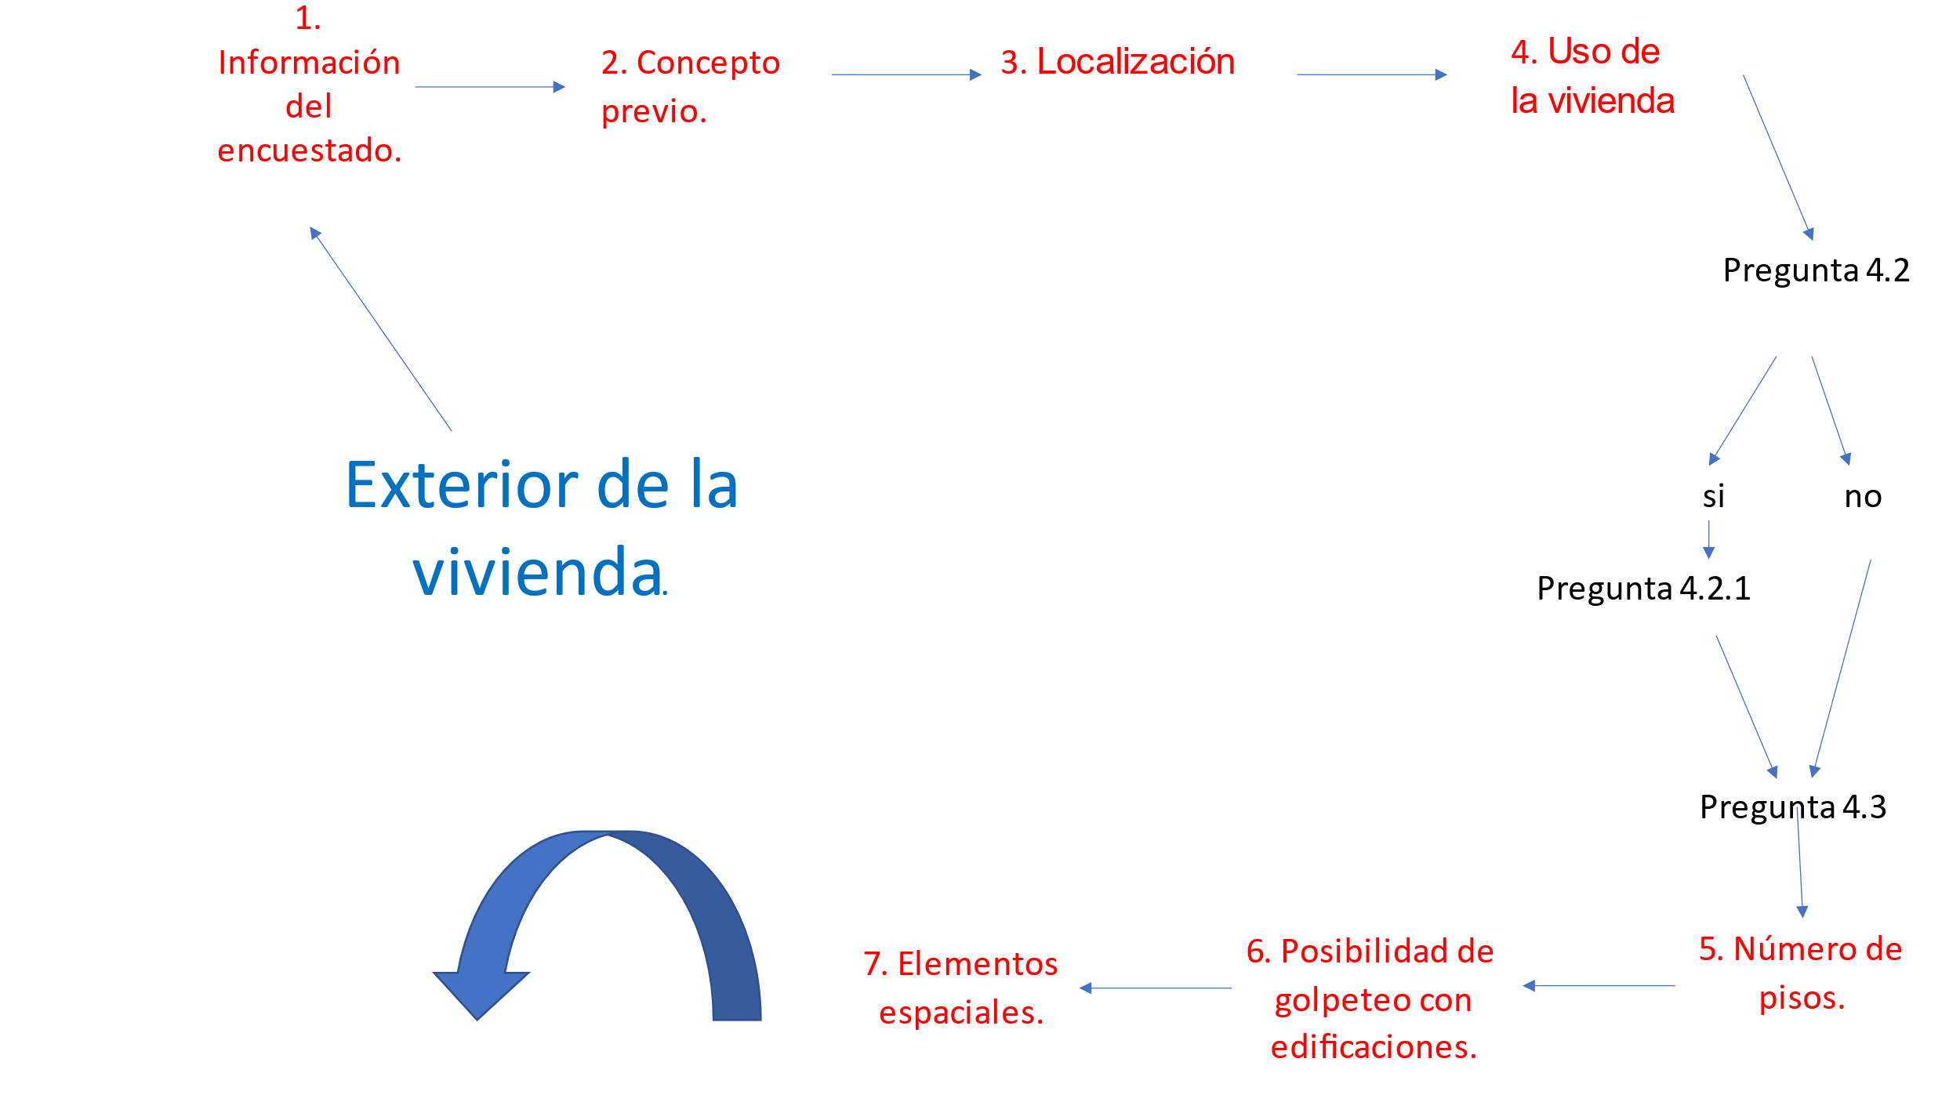

**Ilustración 2.** Ruta de la encuesta al interior de la vivienda

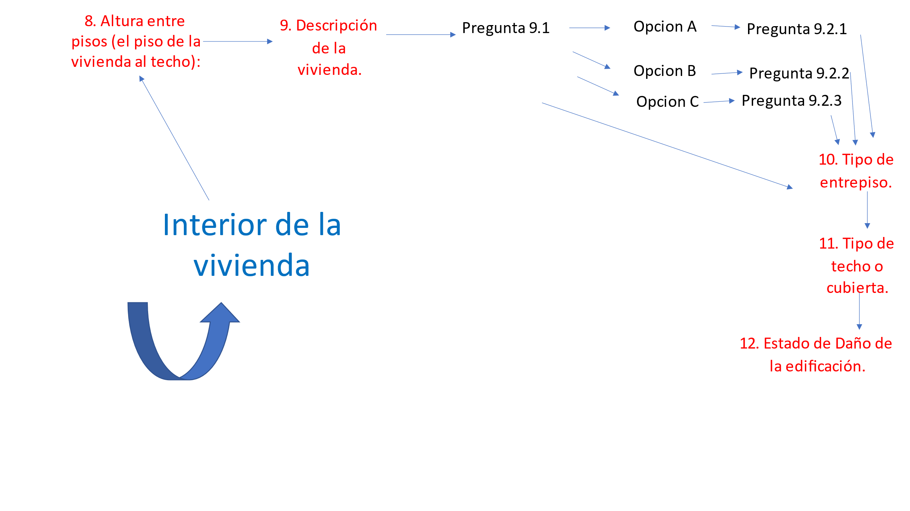

**Anexo:**

Se adjuntan imágenes para aclarar algunos conceptos:

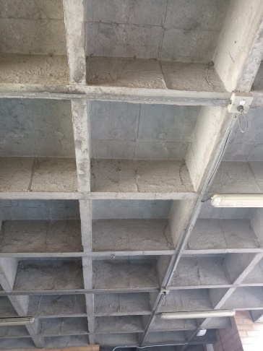

**Losa de concreto aligerado.** (conformada por concreto armado, estas se evidencian ya que forman una especie de cajón en el techo.

[1]

(Imagen tomada por el autor)

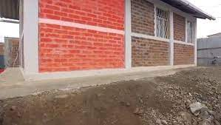

**Mampostería Confinada.** Muro el cual está encerrado alrededor por viguetas y columnetas

[2]

(<https://i.ytimg.com/vi/9iGwR8m6QCI/sddefault.jpg>, (18/2022))

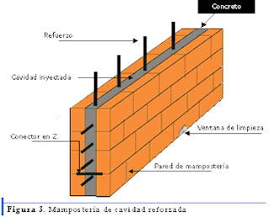

**Mampostería reforzada.** Contiene acero al interior de la mampostería.

[3]

(<https://sites.google.com/site/concretospreesforzados/_/rsrc/1474522839402/mamposteria-estructural/clasificacion-usos-y-normas/1682Fig3.gif?height=259&width=320>, (18/2022)

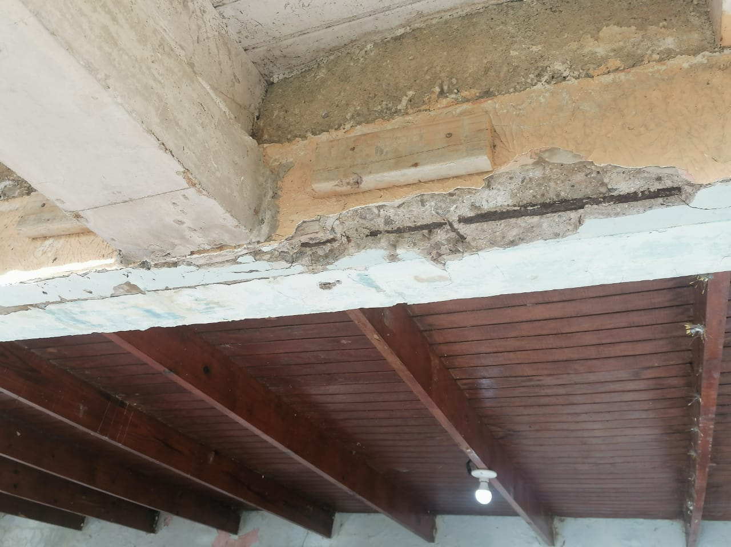

Viga de madera. [4]

(imagen tomada por el autor)

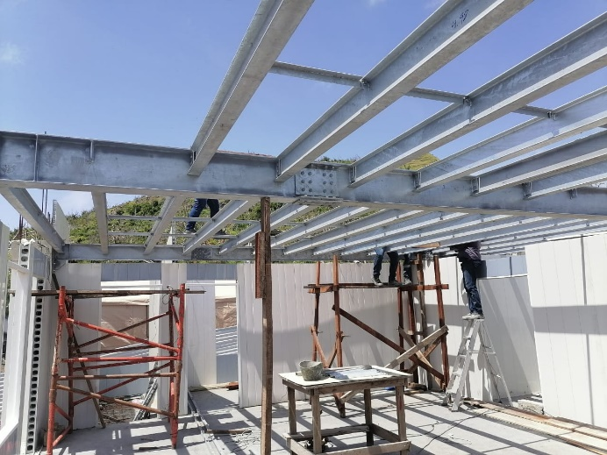

Viga de acero. [5]

(imagen tomada por el autor)

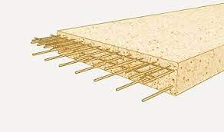

**Losa de concreto maciza**. conformada por concreto y acero

[6]

(<http://www.colombia.generadordeprecios.info/imagenes3/deh_losa_356_210_A6CB2AAC.jpg>, (18/02/2022))

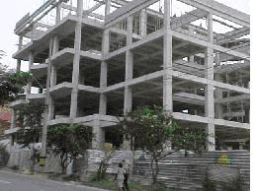

Sistema en Pórtico

[7]

(<https://docplayer.es/docs-images/71/64591066/images/20-1.jpg>,(18/02/2022))

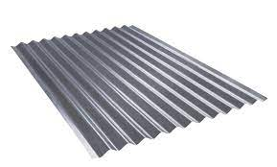

Teja en zinc

[8]

Teja en zinc

(<https://acesco.com.ec/wp-content/uploads/2019/01/Zinc-1.jpg>, (18/02/2022))

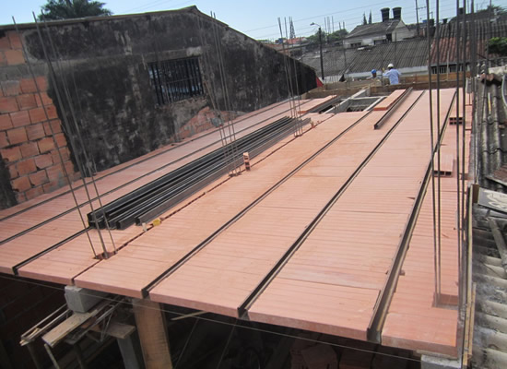

Placa fácil.

[9]

([http://www.ladrilleralosalmendros.com/wp-content/uploads/2018/10/placafacil3.jpg,](http://www.ladrilleralosalmendros.com/wp-content/uploads/2018/10/placafacil3.jpg,)) (18/02/2022))

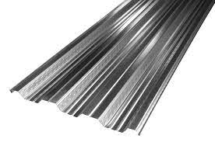

Cubierta metálica

[10]

(<https://www.acerospensilvania.com/wp-content/uploads/2019/09/metaldeck-1.jpg>, (18/02/2022))

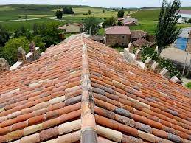

Estructura de madera y tejas de barro

[11]

(<https://sites.google.com/a/correo.udistrital.edu.co/manualviviendas/_/rsrc/1462751835935/3-especificaciones-de-materiales/estructura-cubierta/teja-de-barro/Uso%20teja%20de%20barro.jpg?height=239&width=320>, (18/02/2022))

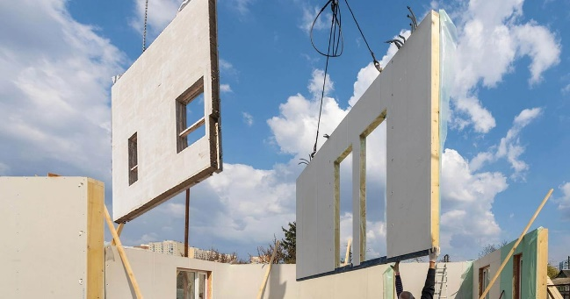

**Prefabricado** (construcción por secciones o módulos que fueron diseñadas con antelación por fuera de la construcción). [12]

(<https://www.seisamed.com/wp-content/uploads/Los-5-mitos-mas-populares-de-la-construccion-prefabricada.jpg>, (20/02/2022))

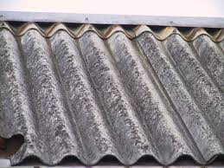

**Eternit** [13]

(<https://upload.wikimedia.org/wikipedia/commons/thumb/2/29/Wellasbestdach-233-3354_IMG.JPG/1200px-Wellasbestdach-233-3354_IMG.JPG>, (20/02/2022))

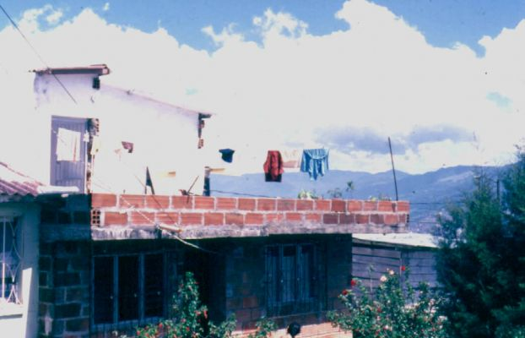

**Terminada en plancha.** [14]

(<https://arquitectura.medellin.unal.edu.co/escuelas/habitat/galeria/albums/Cehap/Calidad%20espacial/normal_3930calidadespacial.jpg>, (23/02/2022))

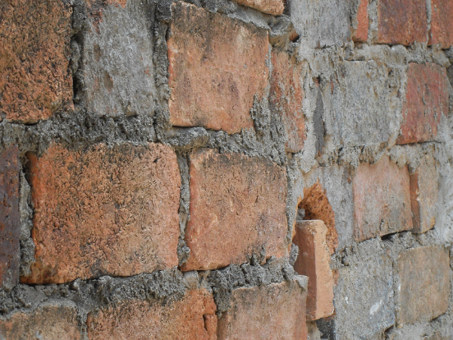

**Mampostería.** Construcción compuesta por ladrillos u otro material [15]

(<https://maestros.com.co/wp-content/uploads/2017/05/Mamposter%C3%ADa-Confinada-las-buenas-pr%C3%A1cticas-que-debe-tener-.png>, (23/02/2022))

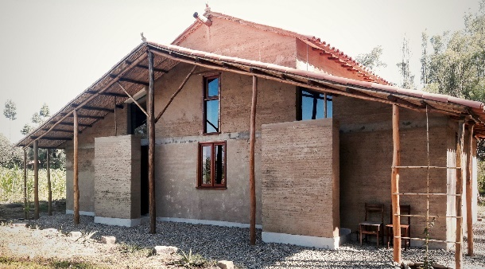

**Tapia** [16]

(<https://images.adsttc.com/media/images/5f08/6fd1/b357/65d3/3100/012c/large_jpg/0.9_Fotografia_Vivienda_T_(Mechthild_Kaiser).jpg?1594388422>, (23/02/2022))

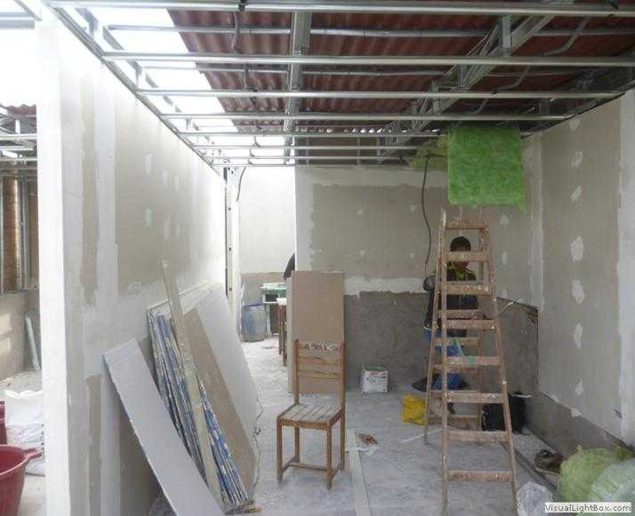

**Drywall** [17]

(<https://images.app.goo.gl/9DpVXb6dp5GF3UmC6>, (23/02/2022))

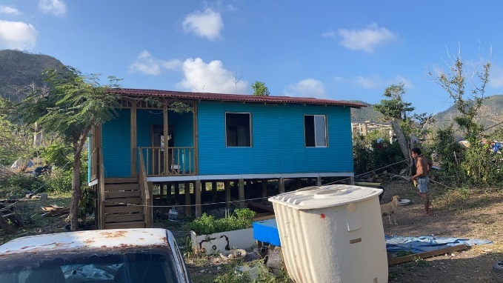

**Madera** [18]

(foto tomada por el autor)

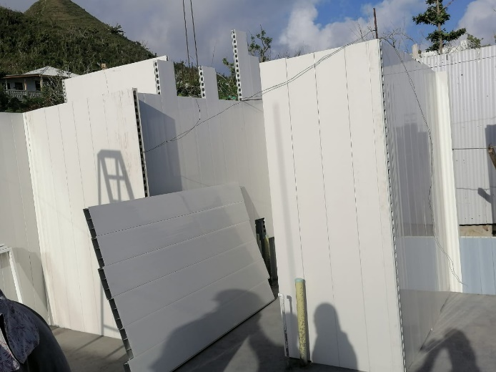

**PVC** [19]

(foto tomada por el autor)

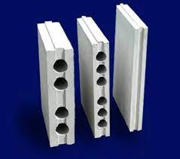

**Yeso** [20]

(<https://images.app.goo.gl/FsQSH3nBxwDzQ6aL9>, (23/02/2022))

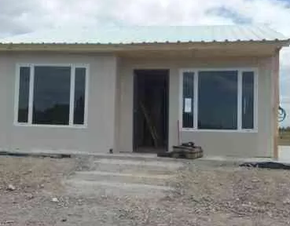

**Fibrocemento** [21]

(<https://www.celuguia.com/inicio/media/large/upload-950582308769.png>, (23/02/2022))

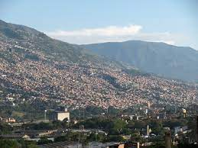

**Ladera [**22]

**(**[**https://kavilando.org/images/images/laderas_med.jpg**](https://kavilando.org/images/images/laderas_med.jpg)**, (23/02/2022))**



**Valle [**23]

**(**[**https://kavilando.org/images/images/laderas_med.jpg**](https://kavilando.org/images/images/laderas_med.jpg)**, (23/02/2022))**

**Contacto:**

Hampdent Ulrick Huffington Martínez

[hampdent.huffingtonma@amigo.edu.co](mailto:hampdent.huffingtonma@amigo.edu.co)

316 6597664

Brayan Yepes Atehortúa

brayan.yepesat@amigo.edu.co

3014980452